Чәй – татар халкының яраткан эчемлеге.
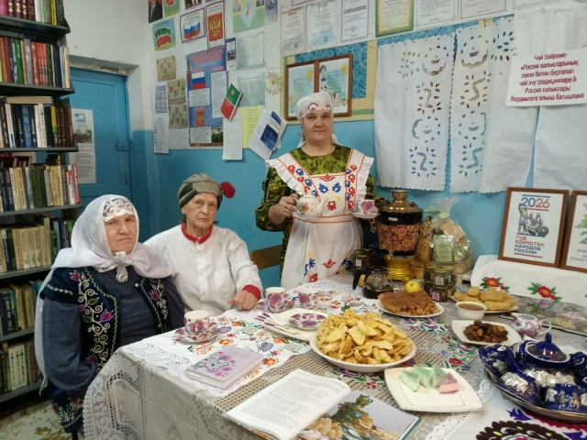
Чәй – татар халкының яраткан эчемлеге. “Чәйдән соң – күңелдә җәй” дияргә ярата безнең халык. Чыннан да, бер йотым булса да чәй эчеп куйсаң, күңелләр җылына, кәефләр күтәрелә. Киптерелгән чәй үсемлеге сабаклары һәм яфраклары кофеин, эфир мае, С, В витаминнарына һәм башка матдәләргә бай. Чәй организм өчен дә бик файдалы. Нерв һәм ашкайнату системасының эшчәнлеген яхшыртырга, талчыгу белән көрәшергә ярдәм итэ.
Без дэ китапханэ белэн берлектэ авылыбызда яшэуче урыс, таджик, татар миллэтлэрен чакырып чэй бэйрэме уткэрдек. Хэр миллэт узенен йолалары белэн таныштырды.Чэй турында мэкальлэр,шигырьлэр сойлэнелде. Самовар янында бергэлэп торле миллэт ризыклары белэн чэй эчтек.
Алькеевский-РайонныйДом-Культуры
#праздникчая

